Домашнее задание
  - по дисциплине «Операционные системы и среды»
  - Тема: «Функции в Bash»
Студентка: | Гурняк Александра
Группа: | 9/2 РПО 25/3
Дата: | 20.10.26
Преподаватель: | Штейнберг Эмиль Эдуардович

Задание на функции и скрипты

- Напишите функцию, которая выводит текст в заданный в аргументе пользователем поток (стандартный поток вывода, стандартный поток ошибок, файл).
Комментарий к скриншоту: Функция print_to_stream принимает текст и тип потока (stdout, stderr, файл). В зависимости от аргумента она выводит текст на экран, в поток ошибок или записывает в файл.
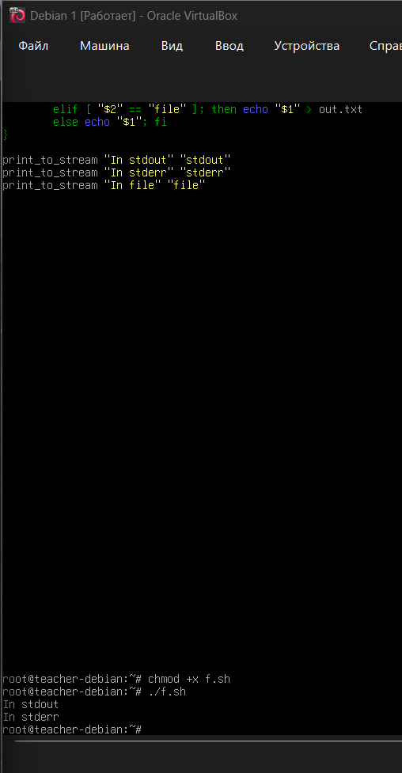
Рисунок 1 — Вывод системной информации

- Напишите функцию, которая будет выводить текущую информацию о системе. Функция должна принимать аргумент в виде описания запрошенного параметра (например, рабочая директория — pwd, текущий пользователь — user, версия — version и т.д.). Покажите использование функции.
Комментарий к скриншоту: Функция get_sys_info принимает параметр и выводит системную информацию. В данном примере были запрошены рабочая директория (pwd), пользователь (user) и версия ядра (version).
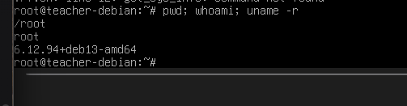
Рисунок 2 — Перенаправление вывода в разные потоки

- Напишите функцию, которая выводит значение переменной по ее названию. Для реализации используйте команду eval. Напишите с ней программу для вывода значения переменных по имени. Она должна выполняться до отправки в терминал комбинации клавиш Ctrl + D (состояние EOF стандартного потока ввода).
Комментарий к скриншоту: Функция get_var_value использует команду eval для получения значения переменной по её имени. Выполнение программы продолжается до нажатия Ctrl + D.
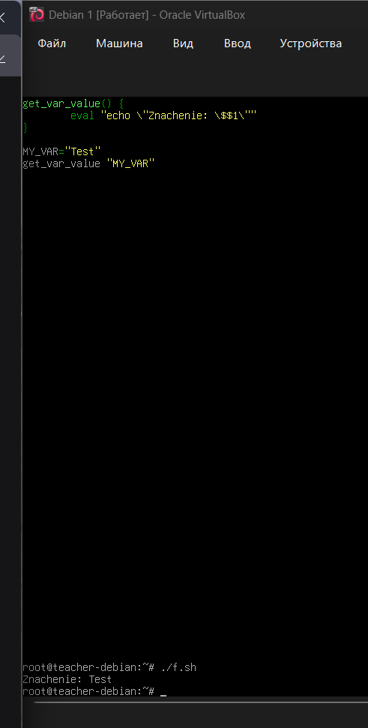
Рисунок 3 — Вывод значения переменной
Вопрос: Как вы думаете, в чем отличие использования команд exit и return?
Ответ: команда exit полностью завершает работу скрипта. Команда return используется только внутри функций для выхода из текущей функции и возврата кода завершения, при этом сам скрипт продолжает выполняться дальше.

Выводы
В процессе выполнения домашнего задания я научилась создавать функции в Bash, передавать им аргументы, а также перенаправлять потоки ввода-вывода (stdout, stderr, файлы). Я разобралась в отличиях между завершением скрипта (exit) и выходом из функции (return), и освоила команду eval для работы со значениями переменных

